**请在打包前，自行修改以下参数为游戏项目的对应参数**

1、 

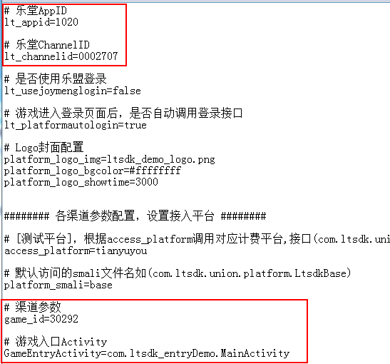

需使用渠道入口Activity作为主入口，移除游戏入口Activity下的<intent-fileter/>节点。

备注：渠道sdk中自带logo闪屏，无需再配置

2、替换渠道配置文件 （由天宇游渠道提供）



